
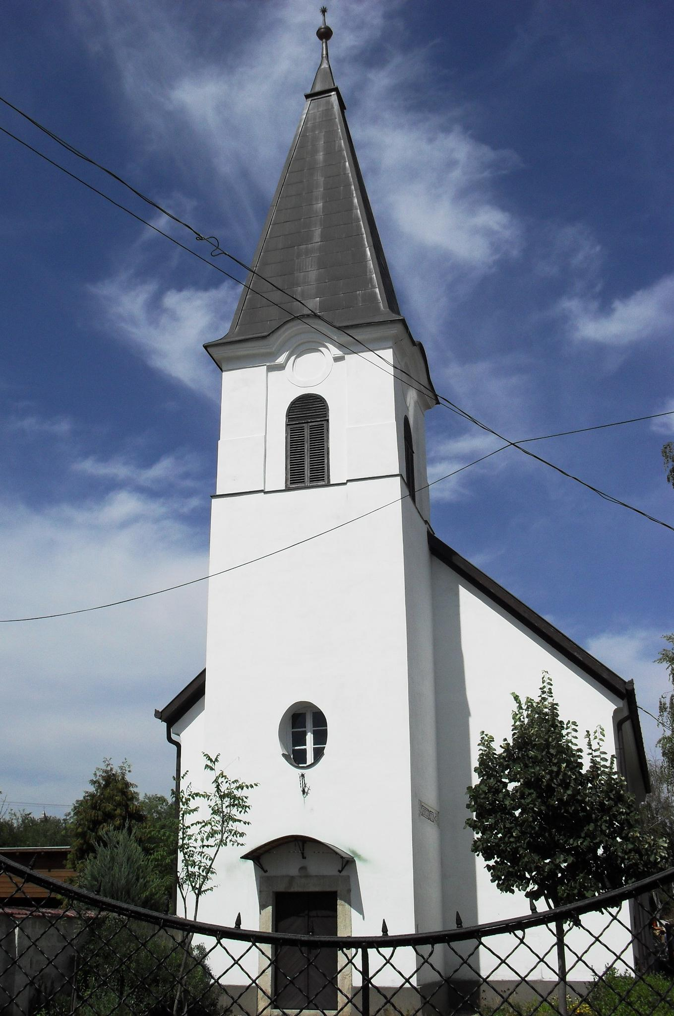
ÚTRAVALÓ
Gyúrói Református Egyházközség
IV. évf. 22. szám 2015. május 10.
_____________________________________________________________________

Jézus kérdése

„…Ő megkérdezte tőlük: Hát ti kinek mondotok engem? Simon Péter így felelt: Te vagy a Krisztus, az élő Isten Fia…” Máté 16,13-17 Olvasmány: Ézsaiás 11,1-10

Kálvin azt írja: „Istenismeret nélkül nincs önismeret, és önismeret nélkül nincs Istenismeret.” Ezért fontos kérdés, hogy a keresztyén ember önismerete milyen forrásokból építkezik fel?
Jézus is felteszi a kérdést tanítványainak: „Kinek mondják az emberek az Emberfiát?” Miért érdekli Jézust, hogy mit gondolnak róla az emberek? Talán valami visszaigazolást vár a sok csodatétel után? Nem, teljesen más oka van ennek, amit a tanítványok elsőre nem fedeznek fel. A válaszaik nem szűkölködnek a megtisztelő jelzőkben. A legnagyobb prófétákat emlegetik: Illést, Jeremiást, Keresztelő Jánost. A csodatételek, főként a gyógyítások alkalmával, voltak, akik felismerték, hogy kivel állnak szemben. Még ha nem is mondták ki, hogy „te vagy az Isten Fia”, mégis ott volt bennük a hit, az a tudat, hogy egy rendkívüli személy van jelen. Ez a meggyőződés kap hangot, amikor Jézus felteszi kérdését: „Hát ti kinek mondotok engem?” Az a célja kérdésével, hogy a tanítványok, a már meglévő felismerésükben megerősödjenek, saját maguknak megfogalmazzák hitüknek alapját.
Isten nincs rászorulva arra, hogy emberi szavak ruházzák fel Őt dicsőséggel, hiszen az Ő felsége, szentsége, mindenható ereje öröktől fogva van. Isten létezhet az ember nélkül, de mi nem létezhetünk Isten nélkül! Mégis a mi Urunknak az az akarata, hogy eljussunk az Ő megismeréséig és vallást tegyünk az Ő Fiáról: „Te vagy a Krisztus, az élő Isten Fia.” Nekünk is lehetőségünk van arra, hogy közösségben, együtt is vallást tegyünk arról, hogy Jézus Krisztus a mi Megváltónk. Dicsőíthetjük és hálát adhatunk neki énekekben, imádságokban. Feladatunk mindannyiunknak, hogy személyes hitvallásunkkal másokat is arra a boldog felismerésre segítsünk, hogy Jézus Krisztus az élő Isten Fia.
A keresztyén ember csak úgy tudja magát meghatározni, mint aki Krisztusban él, Őt fogadja el egyedül Urának, róla tesz vallást egész életével. S ahogyan Péternek azt mondja Jézus: „boldog vagy”, ugyanez a boldogság a mi jutalmunk, ha engedjük, hogy Isten Szentlelke a mi életünket is formálja. Ámen.

HIRDETÉSEK

1. Alkalmaink
12-én, kedden 18 órakor Szolgálók órája
14-én, csütörtökön 18 órakor Mennybemenetel napi istentisztelet, azt követően tesznek házi vizsgát ifjú konfirmandusaink.
15-én, pénteken 17 órakor közös templomtakarítás
17-én, vasárnap 9 órakor gyermekistentisztelet
17-én, vasárnap 10 órakor konfirmációs istentisztelet
21-23-án, 18 órától Pünkösdi evangélizációs alkalmak
24-25. Pünkösd napjain 10 órakor Úrvacsorás istentisztelet
24-én, vasárnap felnőtt-konfirmáció
2. Az elmúlt vasárnapon gyűjtött perselypénzünket a gulácsi (Kárpátalja) református gyülekezethez juttatjuk el. 55.000 Ft gyűlt össze!
A következő hetekben továbbra is várjuk a támogató perselyben elhelyezve a gyülekezet tagjainak azon adományait, melyeket a hátsó kerítés megújítására szánnak. Köszönjük!
3. Visszatekintés április hónapra
A mögöttünk hagyott hónap első napjaiban húsvét ünnepét ültük. Alkalmainkon szép számmal voltunk jelen. A hónap többi vasárnapjain a megszokottnál szerényebb létszámban voltunk együtt. Öröm ugyanakkor, hogy egy családban keresztelésre is sor került. Egyúttal köszönjük azok segítségét, akik eddig a gyermekmegőrzésben részt vettek.
A gyülekezet magját most a vizitáció és az ehhez kapcsolódó gyülekezeti stratégia megfogalmazása foglalkoztatta leginkább, valamint tovább léptünk a presbitériummal az egyháztagsági felmérés második szakaszára, mely terveink szerint pünkösd hetében ér céljához.
E hónapban végre ifjainkkal is ki tudtunk mozdulni, egy váli ifjúsági találkozóra. Ezt további alkalmak követik majd a következő hetekben.
Anyagi természetű dolgaink között kiemelném a kerítés megújításának gyűjtését, melyre az első hónapban 70.000 Ft érkezett. Emellett 113.500 Ft Fenntartói járulék, 115.020 Ft Perselypénz, valamint 10.000 Ft adomány. Sajnos ezek ebben a hónapban nem fedezték kiadásainkat, melyek a megszokott nagyságrendben 300eFt-ot tettek ki.

Az Úr Jézus legyen gyülekezetünk és életünk őriző pásztora!

